NUOVO LAYOUT ALMA
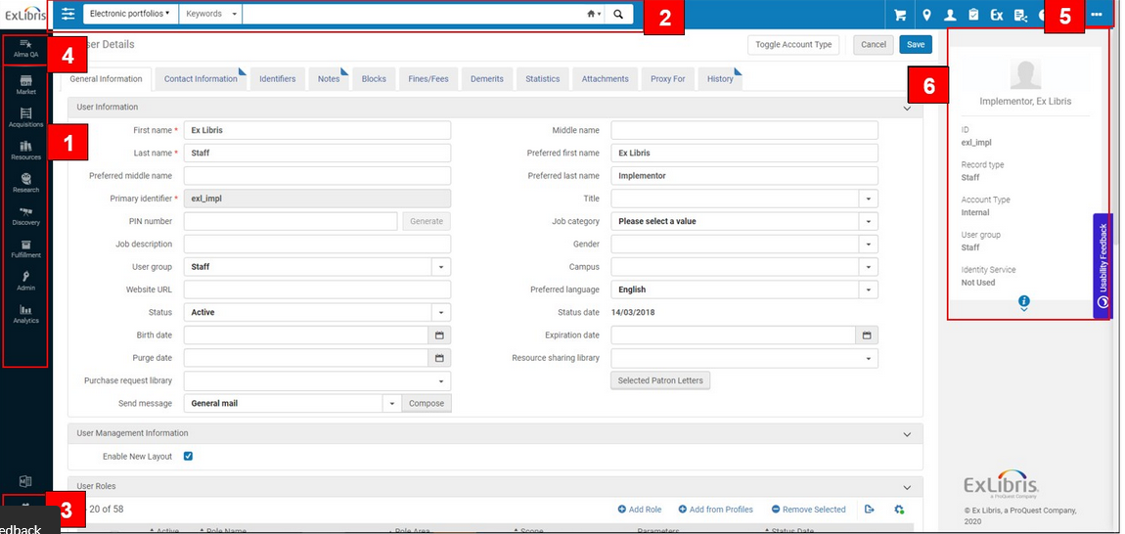
8

Con la release di Alma di novembre viene introdotto un nuovo layout. Il nuovo layout può essere già testato in Sandbox, dove è stato attivato anticipatamente. In Sandbox è comunque per il momento possibile ritornare al vecchio layout cliccando sull’icona del proprio profilo nel menu in alto a destra e selezionando “Disable new layout”
Si può accedere alla Sandbox con le proprie credenziali UnigePass alla URL https://eu02-psb.alma.exlibrisgroup.com/institution/39GEN_INST/SAML/idpCode/Shibboleth
NOVITA’ DEL NUOVO LAYOUT
1)La barra dei menu di Alma è spostata sulla sinistra. Può essere ulteriormente compressa cliccando sull’icona in alto a sinistra nella barra stessa. In questo modo si apre il pannello Quick Links. Selezionare l’opzione “Collapse left menu”. Per tornare alla barra non compressa selezionare “Expand left menu”
2)La ricerca avanzata è ora disponibile tramite l’icona situata a sinistra della casella di ricerca (permanent search box)
3) L’icona che apriva il modulo Configurazione per gli amministratori di sistema è stata spostata dalla barra del menu principale in alto a destra alla barra dei menu di Alma di lato a sinistra Alma Configurations page was moved from the Main Menu icons bar to the Main Menu Navigation panel. See Alma Configurations Improvements.
4) Chi utilizzava la funzionalità Quick links (personalmente non la trovavo di nessuna utilità, anzi piuttosto confusiva) può continuare a farlo seguendo le istruzioni alla pagina https://knowledge.exlibrisgroup.com/Alma/Product_Documentation/010Alma_Online_Help_(English)/010Getting_Started/050Alma_User_Interface_%E2%80%93_General_Information/045Usability_Improvements/Layout_Improvements#Quick_Links_Improvements
Paragrafo Quick Links Improvements.
5) E’ possibile modificare l’ordine delle icone Main Menu in alto a sinistra o oscurarne alcune aprendo il menu Alma e scegliendo l’opzione Customize Main Menu Links . Quindi trascinare i submenu nella posizione voluta, oppure trascinare uno o più submenu nella casella “Hide”. Anche questa opzione mi sembra abbastanza inutile e, peggio, generatrice di confusione
6) E’ stato spostato nella parte destra dello schermo il pannello di info aggiuntive read only che si visualizza cliccando su uno dei pulsanti della barra Main menu
7) Il task list può essere compresso per guadagnare , aprendolo e selezionando l’opzione “Collapse All” oppure personalizzando i task che si desidera vedere. Anche in questo caso la raccomandazione è di non comprimere o personalizzare
8) Più avanti (giugno 2021) quando verrà attivato il Nuovo Metadata Editor sarà presente nella barra dei menu Alma in basso a sinistra anche l’icona che permette di aprire direttamente il Metadata Editor.
Per informazioni più dettagliate è possibile consultare la pagina Ex Libris https://knowledge.exlibrisgroup.com/Alma/Product_Documentation/010Alma_Online_Help_(English)/010Getting_Started/050Alma_User_Interface_%E2%80%93_General_Information/045Usability_Improvements/Layout_Improvements#Customizing_Main_Menu_Links_and_Icons

